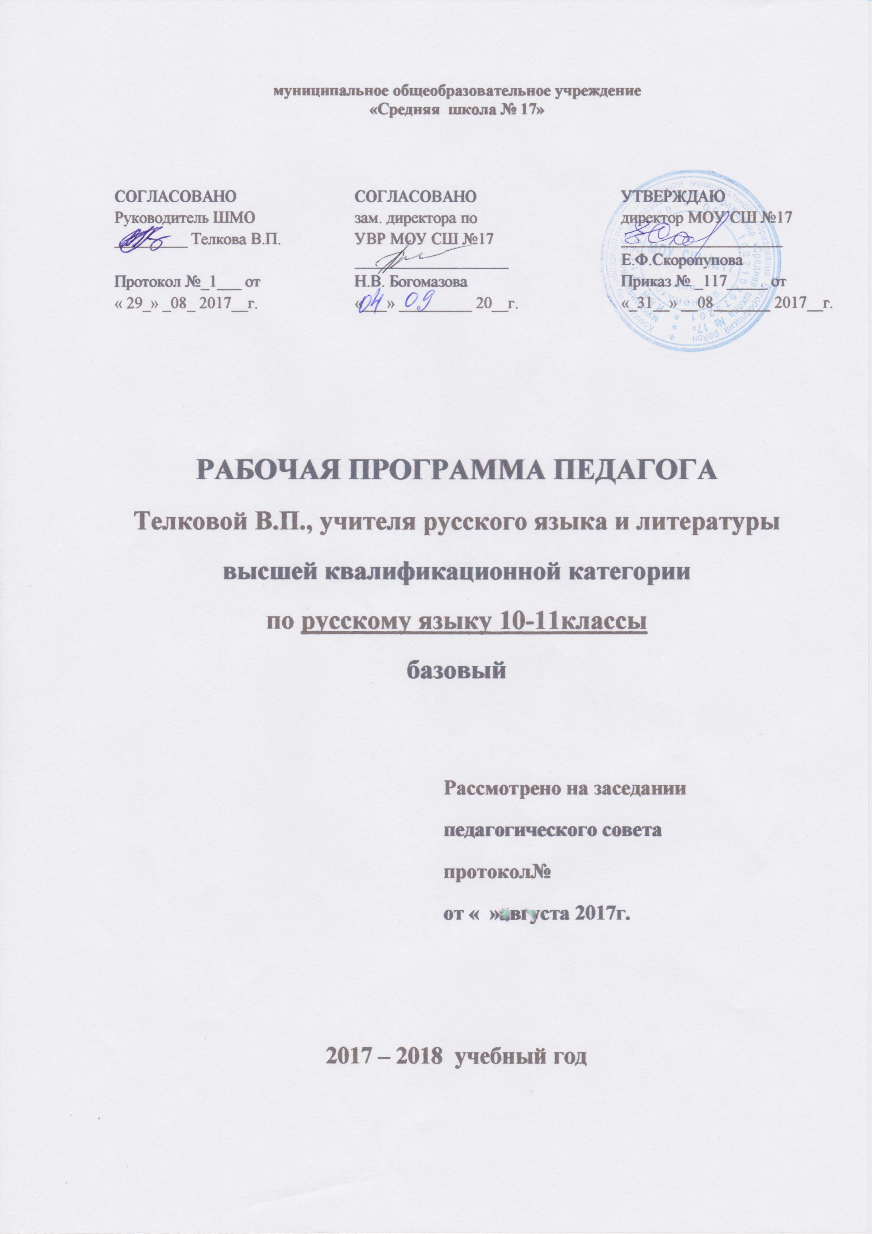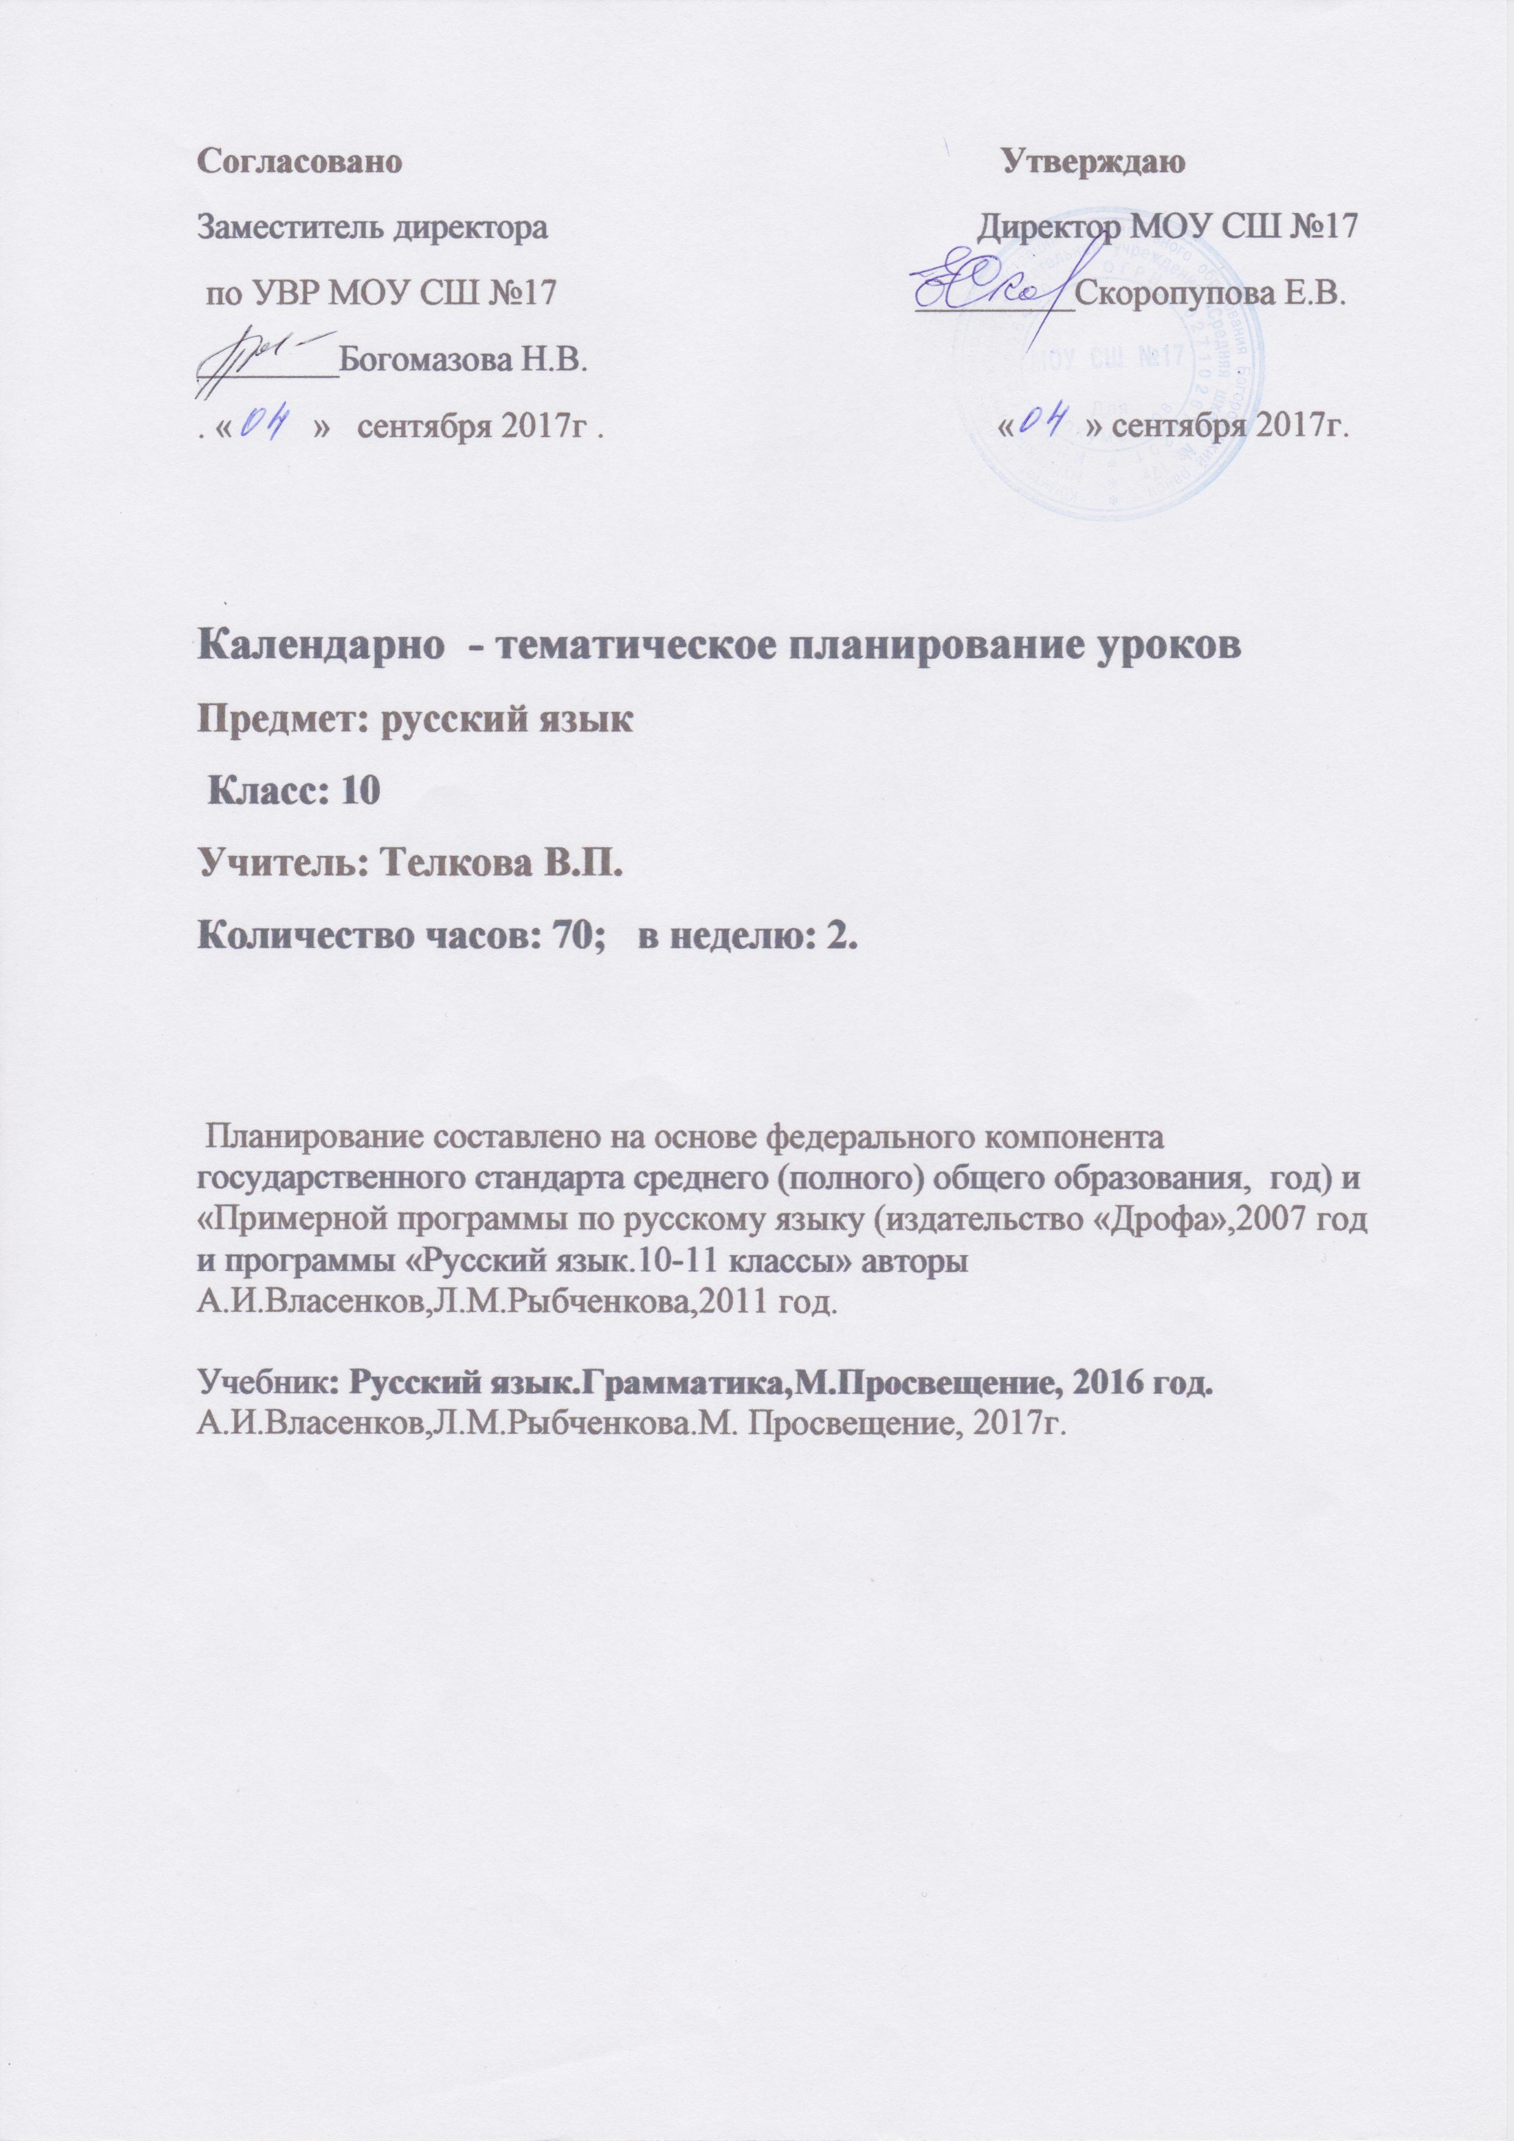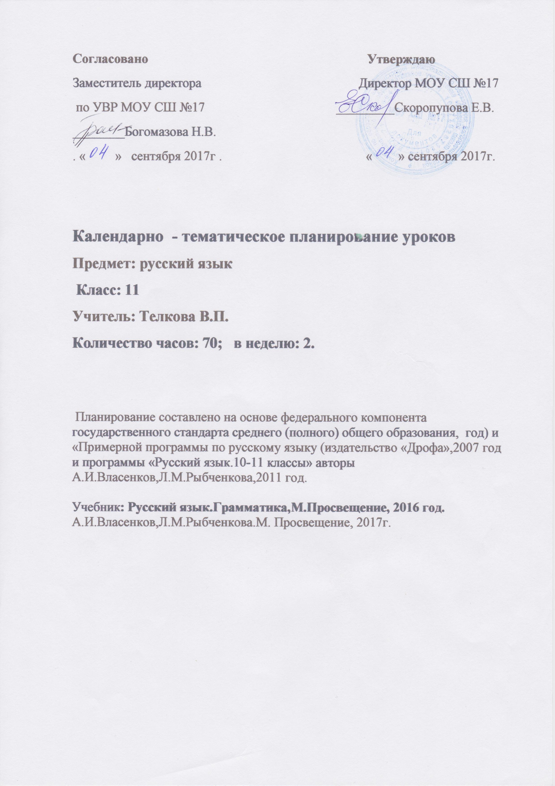

ПОЯСНИТЕЛЬНАЯ ЗАПИСКА

- Общая характеристика учебного предмета
Данная рабочая программа по курсу русского языка в полной школе разработана в соответствии со:
- ст. 14 п. 5, ст. 15 п.1, ст. 32 п. 6,7 Закона Российской Федерации «Об образовании»;
- Уставом общеобразовательного учреждения;
- Основной образовательной программой среднего полного образования;
- Положением о цикличности организации учебно-воспитательного процесса;
- Примерной программой по учебному предмету.

Для разработки рабочей программы использованы материалы:
- Власенков А.И., Рыбченкова Л.М. Программа по русскому языку для 10-11 классов общеобразовательных учреждений. - М., «Просвещение», 2007г.
- Власенков А.И., Рыбченкова Л.М. Методические рекомендации к учебнику "Русский язык. Грамматика. Текст. Стили речи. 10-11 классы" - М., «Просвещение», 2007г.

Основные задачи курса русского языка в старших классах по данной программе сводятся к следующему:
- закрепить и углубить знания, развить умения учащихся по фонетике и графике, лексике и фразеологии, грамматике и правописанию;
- совершенствовать орфографическую и пунктуационную грамотность учащихся;
- закрепить и расширить знания учащихся о тексте, совершенствуя в то же время навыки конструирования текстов;
- дать общие сведения о языке в соответствии с Обязательным минимумом содержания среднего (полного) общего образования;
- обеспечить дальнейшее овладение функциональными стилями речи с одновременным расширением знаний учащихся о стилях, их признаках, правилах их использования;
- обеспечить практическое использование лингвистических знаний и умений на уроках литературы, полноценное восприятие учащимися содержания литературного произведения через его художественно-языковую форму;
- способствовать развитию речи и мышления учащихся на межпредметной основе.

2. Планируемые результаты освоения учебного предмета
Личностными результатами изучения курса «Русский язык» в 10 – 11 классах являются:
1) российская гражданская идентичность, патриотизм, уважение к своему народу, чувство ответственности перед Родиной, гордость за свой край, свою Родину, прошлое и настоящее многонационального народа России, уважение государственных символов (герб, флаг, гимн);
2) сформированность основ саморазвития и самовоспитания в соответствии с общечеловеческими ценностями и идеалами гражданского общества; готовность и способность к самостоятельной, творческой и ответственной деятельности;
3) навыки сотрудничества со сверстниками, детьми младшего возраста, взрослыми в образовательной, общественно полезной, учебно-исследовательской, проектной и других видах деятельности;
4) нравственное сознание и поведение на основе усвоения общечеловеческих ценностей;
5) готовность и способность к образованию, в том числе самообразованию, на протяжении всей жизни; сознательное отношение к непрерывному образованию как условию успешной профессиональной и общественной деятельности;
6) эстетическое отношение к миру, включая эстетику быта, научного и технического творчества, спорта, общественных отношений.
Метапредметными результатами изучения курса «Русский язык» в 10 –11 классах являются:
1) умение самостоятельно определять цели деятельности и составлять планы деятельности; самостоятельно осуществлять, контролировать и корректировать деятельность; использовать все возможные ресурсы для достижения поставленных целей и реализации планов деятельности; выбирать успешные стратегии в различных ситуациях;
2) умение продуктивно общаться и взаимодействовать в процессе совместной деятельности, учитывать позиции других участников деятельности, эффективно разрешать конфликты;
3) владение навыками познавательной, учебно-исследовательской и проектной деятельности, навыками разрешения проблем; способность и готовность к самостоятельному поиску методов решения практических задач, применению различных методов познания;
4) готовность и способность к самостоятельной информационно-познавательной деятельности, включая умение ориентироваться в различных источниках информации, критически оценивать и интерпретировать информацию, получаемую из различных источников;
5) владение языковыми средствами - умение ясно, логично и точно излагать свою точку зрения, использовать адекватные языковые средства;
6) владение навыками познавательной рефлексии как осознания совершаемых действий и мыслительных процессов, их результатов и оснований, границ своего знания и незнания, новых познавательных задач и средств их достижения.
Предметными результатами изучения курса «Русский язык» в 10 – 11 классах являются:
1) сформированность понятий о нормах русского, родного (нерусского) литературного языка и применение знаний о них в речевой практике;
2) владение навыками самоанализа и самооценки на основе наблюдений за собственной речью;
3) владение умением анализировать текст с точки зрения наличия в нем явной и скрытой, основной и второстепенной информации;
4) владение умением представлять тексты в виде тезисов, конспектов, аннотаций, рефератов, сочинений различных жанров;
5) знание содержания произведений русской, родной и мировой классической литературы, их историко-культурного и нравственно-ценностного влияния на формирование национальной и мировой;
6) сформированность представлений об изобразительно-выразительных возможностях русского языка;
7) сформированность умений учитывать исторический, историко-культурный контекст и контекст творчества писателя в процессе анализа художественного произведения;
8) способность выявлять в художественных текстах образы, темы и проблемы и выражать свое отношение к ним в развернутых аргументированных устных и письменных высказываниях;
9) владение навыками анализа художественных произведений с учетом их жанрово-родовой специфики; осознание художественной картины жизни, созданной в литературном произведении, в единстве эмоционального личностного восприятия и интеллектуального понимания;
10) сформированность представлений о системе стилей языка художественной литературы.

3. Система оценивания
Система оценивания представлена следующими видами работ:
Стартовая проверочная работа позволяет оценить реальный уровень знаний учащихся, спланировать коррекционную работу с целью ликвидации имеющихся «дефицитов» в знаниях, наметить «зону ближайшего развития». Результаты стартовой работы фиксируются учителем в специальной таблице.
Входная проверочная работа является результатом коррекционной самостоятельной работы учащегося в период фазы запуска. Критерием проверки является правильность выполнения задания. Результаты входной работы фиксируются в классном журнале и дневнике учащегося.
Проверочная работа (тип С) направлена на определение знания, сформированности обобщенного способа действия у учащихся, уровня достижения поставленных целей в начале темы (года). Критерием проверки является правильность выполнения задания. Результаты работы фиксируются в классном журнале и дневнике учащегося.
Словарный диктант направлен на контроль уровня сформированности орфографического и лексического запаса слов, отработку и контроль правописания слов с непроверяемыми орфограммами. Результаты работы фиксируются в классном журнале и дневнике учащегося.
Изложение направлено на развитие речи (формирование умений: определять тему и идею текста; делить текст на микротемы;, определять тему и идею каждой микротемы; логически связно и последовательно излагать текст; владеть приемами сжатия текста, соблюдать фактологическую точность в фоновом материале); контроль речевой, орфографической и пунктуационной грамотности. Результаты работы фиксируются в классном журнале и дневнике учащегося.
Сочинение направлено на развитие речи ( формирование умений: самостоятельно ставить задачу внутри заданной темы и выбирать выразительные средства ее решения; определять тему и идею сочинения, создавать тексты разных типов и стилей речи; соотносить содержание текста с формулировкой заданной темы; логически связно и последовательно излагать свои мысли и доказывать их); контроль речевой, орфографической и пунктуационной грамотности. Результаты работы фиксируются в классном журнале и дневнике учащегося.
Комплексный анализ текста позволяет оценить сформированность у учащихся способов работы с текстом и знания по всем разделам курса русского языка.
Итоговая проверочная работа включает основные темы учебного периода, позволяет оценить актуальный уровень знаний учащихся. Результаты итоговой работы фиксируются учителем в специальной таблице, в классном журнале и дневнике учащегося.

4.Структура курса, основные содержательные линии
Программа состоит из двух разделов. В первом разделе указан материал для повторения, углубления и некоторого расширения знаний по русскому языку в 10—11-м классах; во втором — определена лингворечевая деятельность учащихся, организуемая на материале текстов, используемых в качестве дидактического материала, а также на основе изучаемых в этих классах произведений художественной литературы.
Ранее изученный материал по русскому языку выступает основой для овладения языком на более высоком уровне — на уровне текста, речевых стилей, в особенности научного, публицистического, художественного, на уровне формирования индивидуально-речевого стиля учащихся и овладения общими сведениями о языке, осмысления его сущности, динамики развития, его органичной взаимосвязи с жизнью общества, с историей народа, с языками других народов.
Теоретический материал повторяется посредством обобщающих бесед и лингвистического (фонетического, лексического, словообразовательного, морфологического — частей речи, синтаксического) разбора, анализа текстов разных стилей. Лингвистический разбор отличается от ранее практиковавшегося тем, что он, кроме традиционных лингвистических действий, предполагает установление взаимосвязи фонетической, грамматической характеристики слова или предложения с их правописанием; разбор начинается с выявления в предложении или тексте нужного языкового факта, устанавливается связь между разными сторонами языковой системы: лексикой и стилистикой, словообразованием и морфологией, морфологией и синтаксисом.
Работа по орфографии и пунктуации ведется параллельно с работой над текстом, попутно, вторым планом: в одних случаях — в форме выписок, планирования, переложения текста, его продолжения или составления подобного в том же стиле и жанре; в других — в форме комментирования, объяснения орфограмм и пунктограмм, коротких справок, выполнения упражнений учебника с учетом пробелов в подготовке каждого учащегося, группировки примеров на определенные правила правописания, составления орфографических, пунктуационных упражнений самими учащимися; в третьих случаях проводится краткая обобщающая беседа, позволяющая учащимся построить план, схему, таблицу взаимосмешиваемых написаний, наметить алгоритм умственного действия по различению конкурирующих языковых явлений с последующим выполнением на его основе практических упражнений. Работа по орфографии и пунктуации, так же как и по грамматике, занимает целый урок лишь в редких случаях.
Развитие речи, его содержание и формы определяются органичным сближением курса русского языка с литературой, систематическим обращением к текстам изучаемых в старших классах произведений, выходом на изобразительно-выразительные средства, чем обеспечивается более высокий уровень восприятия учащимися художественной формы произведения, более глубокое проникновение в его идейно-образное, эстетическое, нравственное содержание. На программном литературном материале учащиеся учатся строить сообщения типа индивидуальной, сравнительной, групповой характеристики, типа анализа идейно-тематического содержания произведения, его композиции, используемых в нем художественных средств, авторского отношения к изображаемому, авторской позиции по затрагиваемым в произведении вопросам. Это работа по развитию речи, по орфографии и пунктуации, а ее предметное содержание служит более качественному, хорошо осмысленному усвоению литературного материала.
Преобладают виды работы, связанные с анализом текста, его переработкой, а также составление учащимися своего, авторского, текста.
Раздел «Текст и его строение. Основные виды переработки текста» является повторением того, что было изучено в предшествующих классах, однако содержание его существенно обогащено и усложнено: расширен круг рассматриваемых вопросов, включен более сложный дидактический материал, изменен и усложнен характер предлагаемых видов речевой деятельности учащихся, расширен их перечень.
Главными в программе являются разделы, в которых рассматриваются стили речи. Особое внимание уделяется научному, публицистическому и художественному стилям. Это диктуется социальной значимостью названных стилей, требованиями, предъявляемыми к школе с точки зрения современных задач общества, практическими потребностями, возникающими у учащихся в связи с окончанием школы и вступлением в активную самостоятельную жизнь. Исключительную важность приобретает практическое овладение научным, публицистическим и художественным стилями речи, их основополагающими элементами и некоторыми жанрами: реферат, статья, обзор. Приобщение к собственно научному и научно-техническому подстилям (вариантам) научного стиля предполагает работу по осмыслению терминологической лексики. Важное место отводится работе с научно-учебным подстилем: восприятию и переработке текста школьных учебников и учебных пособий по разным предметам. В современных условиях выпускникам средней школы необходимо овладеть языком таблиц, схем, в официально-деловом стиле — языком рекламы.
Ярко выраженную практическую направленность имеет материал по публицистическому стилю речи. Она выражается в ориентации на овладение учащимися общественно-политической лексикой, синтаксисом публичных выступлений, такими особо популярными жанрами публицистического стиля речи, как эссе и разные виды очерка, в ориентации на овладение устной формой речевой деятельности — докладом, выступлением в прениях.
Наиболее полно представлен в программе художественный стиль речи. Школьный курс литературы предоставляет обильный материал по художественному стилю: образцовые тексты, которые служат основой для обогащения речи учащихся, развития их творческих способностей. Овладение содержанием художественного произведения через его форму позволяет приобщать учащихся к нравственным, эстетическим ценностям литературы и таким образом оказывает положительное влияние на формирование личности учащихся. Язык художественной литературы представляет эталон использования слова, построения словосочетания, предложения, текста, служит первоосновой для овладения всеми другими стилями.
Главное направление программы — проникновение в язык, индивидуальный стиль писателя, в авторское начало произведения, сосредоточение внимания не только на словесном материале текста, на тропах и стилистических фигурах, но и на всех других структурных элементах художественного произведения, создаваемых словом, — на образах-персонажах, композиции, идейном замысле, образе автора. Такой подход принципиально важен как с точки зрения полноценного восприятия художественного произведения (а этому работа над художественным стилем должна способствовать прежде всего), так и более глубокого понимания роли слова в художественном произведении.
Связь языка с литературой реализуется по нескольким направлениям, главными из которых являются чтение и работа с текстом, работа с художественно-языковыми средствами, разнообразные виды переложения текста (передачи его содержания) в устной и письменной формах, самовыражение и литературное творчество учащихся, публичная речь. Повседневная работа по названным направлениям ведет к овладению богатствами литературы как вида искусства и в то же время развивает, обогащает речь учащихся, позволяет им проникать в творческую мастерскую писателя, поэта, в тайны родного языка.
Приемы, методы и формы работы определяются указанными выше задачами курса и его содержанием. Возрастает роль разнообразных видов самостоятельной работы, таких, как составление плана, тезисов, конспекта, подготовка реферата, доклада, написание аннотации, рецензий, самостоятельный анализ текста, целенаправленные выписки, аналитическое сообщение на основе самостоятельного изучения текста (по плану, предложенному учителем, а затем по собственному плану), творческие работы в жанре эссе, очерка, рассказа и т. д., ведение дневника и использование в устных и письменных сообщениях дневниковых записей.
Изучение научного стиля речи строится таким образом, что учащиеся постоянно обращаются к общелингвистическим понятиям, категориям: лексическим, словообразовательным, синтаксическим. Процесс вхождения в научный стиль речи дает возможность учителю повторить с учащимися лексику и грамматику. По такому же принципу строится и изучение темы «Публицистический стиль речи». Это способствует более обстоятельному овладению стилями речи, интенсивно развивает лингвистическое мышление учащихся, их способность видеть за частными (частностилистическими) проявлениями общие закономерности языка, его функционирования.
Особое место в системе работы по русскому языку, в первую очередь по развитию речи и языкового мышления учащихся, занимают межпредметные связи. Она охватывает и лексику текстов по разным предметам (терминологию и общенаучную лексику), и сам текст – его строение применительно к разным учебным предметам.

Содержание учебного предмета по годам обучения
10 класс
68 часов (2 часа в неделю)
1. Повторение (6 часов)
2. Общие сведения о языке (6 часов)
Язык и общество. Язык и культура. Язык и история народа. Три периода в истории русского языка: период выделения восточных славян из общеславянского единства и принятия христианства; период возникновения языка великорусской народности в XV—XVII вв.; период выработки норм русского национального языка.
Русский язык в современном мире: в международном общении, в межнациональном общении. Функции русского языка как учебного предмета.
Активные процессы в русском языке на современном этапе. Проблемы экологии языка.
3.Фонетика, орфоэпия, орфография (8 часов)
Обобщение, систематизация и углубление ранее приобретенных учащимися знаний и умений по фонетике, графике, орфоэпии, орфографии. Понятия фонемы, открытого и закрытого слога. Особенности русского словесного ударения. Логическое ударение. Роль ударения в стихотворной речи.
Основные нормы современного литературного произношения и ударения в русском языке. Выразительные средства русской фонетики. Благозвучие речи, звукопись как изобразительное средство.
Написания, подчиняющиеся морфологическому, фонетическому и традиционному принципам русской орфографии.
Фонетический разбор.
4. Лексика и фразеология (14 часов)
Лексическая система русского языка. Многозначность слова. Омонимы, синонимы, антонимы. Русская лексика с точки зрения ее происхождения: исконно русские слова, старославянизмы, заимствованные слова. Русская лексика с точки зрения сферы ее употребления: диалектизмы, специальная лексика (профессионализмы, термины), арготизмы. Межстилевая лексика, разговорно-бытовая и книжная. Активный и пассивный словарный запас; архаизмы, историзмы, неологизмы. Индивидуальные новообразования, использование их в художественной речи.
Русская фразеология. Крылатые слова, пословицы и поговорки.
Нормативное употребление слов и фразеологизмов в строгом соответствии с их значением и стилистическими свойствами. Лексическая и стилистическая синонимия.
Изобразительные возможности синонимов, антонимов, паронимов, омонимов. Контекстуальные синонимы и антонимы. Градация. Антитеза.
Лексические и фразеологические словари.
Лексико-фразеологический разбор.
- Морфемика (состав слова) и словообразование (6 часов)
Обобщающее повторение ранее изученного.
Выразительные словообразовательные средства.
Словообразовательный разбор.
- Морфология и орфография (11 часов)
Обобщающее повторение морфологии. Общее грамматическое значение, грамматические формы и синтаксические функции частей речи. Нормативное употребление форм слова.
Изобразительно-выразительные возможности морфологических форм.
Принципы русской орфографии. Роль лексического и грамматического разбора при написании слов различной структуры и значения.
Морфологический разбор частей речи.
- Речь, функциональные стили речи (6 часов)
Язык и речь. Основные требования к речи: правильность, точность, выразительность, уместность употребления языковых средств.
Текст, его строение и виды его преобразования. Тезисы, конспект, аннотация, выписки, реферат. Анализ художественного и научно-популярного текста.
Функциональные стили речи, их общая характеристика.
- Научный стиль речи (7 часов)
Назначение научного стиля речи, его признаки и разновидности (подстили). Лексические и синтаксические особенности научного стиля. Нейтральная, общенаучная и специальная лексика. Термин и терминология. Лингвистическая характеристика, анализ и классификация терминов. Толкование (раскрытие значения) терминов. Терминологические энциклопедии, словари и справочники. Термины и профессионализмы, нормы их употребления в речи.
Использование учащимися средств научного стиля.
- Систематизация материала, изученного в 5 – 10 классах (4 часа)
№ п/п | Система уроков | Дидактическая модель обучения | Педагогические средства | Вид деятельности учащихся | Дата
1 | 2 | 3 | 4 | 5 | 8
Общие сведения о языке (7 часа)
1-2 | Язык и общество. Язык и культура.  Цель: дать понятие о связи происхождения языка с возникновением человеческого общества, об основном предназначении языка, о взаимосвязи языка и культуры, об отражении культуры в языке | Объяснительно- иллюстративная | Рассказ, работа с книгой, беседа | Индивидуальная, групповая | 1
3-4 | Язык и история народа.  Цель: дать понятие о взаимосвязи языка и истории народа, трех периодах в истории русского языка, организовать самостоятельную работу учащихся с фрагментами статьи В. В. Лопатина и И. С. Улуханова из энциклопедии "Русский язык" | Поисковая | Проблемные задания | Групповая | 2
5-6 | Русский язык в современном мире - в международном и межнациональном общении. Цель: дать понятие "мировой язык", иметь представление о русском языке как родном и русском языке как государственном; выявить значение функций русского языка как государственного и его функций в школьном изучении | Объяснительно- иллюстративная | Рассказ, работа с книгой, беседа | Индивидуальная, фронтальная Защита проекта | 3
7 | Активные процессы в современном русском языке.  Цель: дать понятие об активных процессах в современном русском языке, о проблемах экологии языка в процессе работы с текстом из книги Л. И. Скворцова "Экология слова, или Поговорим о культуре русской речи" | Поисковая | Проблемные задания | Групповая | 4
Фонетика, орфоэпия, орфография (8 часа)

8-9 | Обобщающее повторение фонетики, графики, орфоэпии, орфографии.  Цель: повторить понятия "фонема", "открытый и закрытый слоги", "логическое ударение", познакомить с особенностями русского словесного ударения и ролью ударения в стихотворной речи, производить попутный анализ орфографический трудностей | Репродуктивная | Практикум работа с книгой | Индивидуальная, фронтальная | 5
10111213 | Основные нормы современного литературного произношения и ударения в русском языке.  Цель: закреплять навыки литературного произношения и ударения в русском языке, преодолевать нарушения орфоэпической нормы, иметь понятие о выразительных средствах русской фонетики | Репродуктивная | Практикум, работа с книгой | Индивидуальная, фронтальная Защита проекта
14 | Написания, подчиняющиеся морфологическому, фонетическому, традиционному принципам русской орфографии.  Цель: дать понятие о морфологическом, фонетическом, традиционном принципах русской орфографии | Репродуктивная | Практикум, работа с книгой | Индивидуальная, фронтальная | 7
15 | Фонетический разбор.  Цель: производить фонетический разбор с элементами анализа орфографических трудностей | Репродуктивная | Практикум | Индивидуальная, фронтальная | 8
Лексика и фразеология (10 часов)
16 | Повторение ранее приобретенных знаний о лексике русского языка.  Цель: повторить и расширить ранее приобретенные знания о лексике русского языка, углубить понятие об изобразительных возможностях синонимов, антонимов, паронимов, омонимов | Репродуктивная | Практикум | Индивидуальная, групповая Защита проекта | 9
1718 | Русская лексика с точки зрения сферы ее употребления.  Цель: углубить понятие о русской лексике с точки зрения сферы ее употребления, о межстилевой лексике, лексике товарно-рыночных отношений, о способах толкования слов, о группировке слов по тематическому признаку | Поисковая | Проблемные задания | Групповая | 10

1920 | Активный и пассивный словарный запас; архаизмы, историзмы, неологизмы; индивидуальные новообразования, использование их в художественной речи. Цель: углубить представление об активном и пассивном словарном запасе; архаизмах, историзмах, неологизмах; индивидуальных новообразованиях, об использовании их в художественной речи | Поисковая | Проблемные задания | Групповая Защита проекта | 11
2122 | Русская фразеология.  Цель: углубить понятие о фразеологизме в его узком и широком значениях, о происхождении фразеологизмов, стилистической окраске, нормативном употреблении, попутно совершенствуя орфографические и пунктуационные навыки | Объяснительно- иллюстративная | Рассказ, работа с книгой, беседа | Индивидуальная, фронтальная Защита проекта | 12
23 | Лексические и фразеологические словари. Лексико-фразе- ологический разбор.  Цель: закрепить умение пользоваться лексическими и фразеологическими словарями, со-вершенствовать навыки лексико-фразеологического разбора | Репродуктивная | Практикум | Индивидуальная, групповая | 13
2425 | Контрольный диктант с лексико- грамматическими заданиями и его анализ.  Цель: выявить уровень владения орфографическими, пунктуационными лексико- грамматическими навыками | Репродуктивная | Контроль | Фронтальная | 14
Морфемика и словообразование (8 часа)
2627 | Обобщающее повторение ранее изученного.  Цель: закрепление понятия морфемы, морфемики, многозначности морфем, морфемной синонимии и антонимии с попутным совершенствованием орфографических навыков | Поисковая | Проблемные задания | Групповая | 15
28293031 | Способы словообразования. Словообразование знаменательных частей речи.  Цель: совершенствовать навыки словообразовательного анализа как одного из средств овладения орфографическими нормами | Репродуктивная | Практикум | Индивидуальная, групповая Защита проекта | 16

3233 | Выразительные  словообразовательные средства.  Цель: совершенствовать навыки художественно-стилистического анализа изобразительно- выразительных свойств морфем | Поисковая | Проблемные задания | Групповая Защита проекта | 17
Морфология и орфография (17 часов)
343536 | Обобщающее повторение частей речи.  Цель: обобщить знания о частях речи, их грамматических значениях, грамматических формах и синтаксических функциях | Объяснительно- иллюстративная | Рассказ, работа с книгой, беседа | Индивидуальная, фронтальная | 18
373839 | Морфологический разбор знаменательных и служебных частей речи, их словообразование и правописание.  Цель: закрепить навык морфологического разбора знаменательных и служебных частей речи, их словообразования и правописания | Репродуктивная | Практикум | Индивидуальная, групповая | 19
404142434445 | Трудные вопросы правописания окончаний и суффиксов разных частей речи.  Цель: самостоятельно и мотивированно организовать познавательную деятельность по разрешению трудных вопросов правописания окончаний и суффиксов разных частей речи | Поисковая | Проблемные задания | Групповая | 20
464748 | Обобщающее повторение орфографических норм.  Цель: обобщить знания об орфографических нормах и их группировке на основе принципов правописания | Репродуктивная | Практикум | Индивидуальная, групповая Защита проекта | 2122
4950 | Контрольная работа с грамматическим заданием и её анализ.  Цель: выявить уровень владения орфографическими, пунктуационными, лексико- грамматическими навыками | Репродуктивная | Контроль | Фронтальная | 23
Речь, функциональные стили речи (9 часов)
5152 | Язык и речь. Основные требования к речи.  Цель: дать понятие об основных требованиях к речи: правильности, точности, выразительности, | Объяснительно- иллюстративная | Рассказ, работа с книгой, беседа | Индивидуальная, фронтальная | 24

 | уместности употребления языковых средств
5354 | Текст, его строение. Типы речи.  Цель: углубить понятие о тексте, его строении, типах речи: повествовании, описании, рассуждении; производить речеведческий анализ художественного и научно- популярного текстов | Поисковая | Проблемные задания | Групповая Защита проекта | 25
5556 | Виды преобразования текста. Тезисы. Конспект. Выписки. Реферат. Аннотация  Цель: дать представление об основных видах преобразования текста, познакомить с отличительными чертами тезисов, конспекта, выписок, реферата, аннотации, упражняться в создании данных видов текстов | Репродуктивная | Практикум | Индивидуальная, групповая Защита проекта | 26 27
5758 | Функциональные стили речи.  Цель: углубить представление о функциональных стилях речи (разговорном, научном, официально- деловом, публицистическом, художественном), их общей характеристике: назначении, сферах использования, речевых жанрах, стилевых особенностях | Поисковая | Проблемные задания | Групповая Защита проекта | 28 29
59 | Назначение, стилевые признаки, разновидности (подстили) научного стиля речи.  Цель: углубить представление о назначении, стилевых признаках, разновидностях (подстилях) научного стиля речи, ознакомиться с материалами учебника и изложить их в виде тезисов (устно и письменно) | Объяснительно- иллюстративная | Рассказ, работа с книгой, беседа | Индивидуальная, фронтальная | 30
Научный стиль речи (11 часа)
606162 | Лексика научного стиля.  Цель: познакомиться с основными словарными пластами научного стиля, научиться разграничивать их, наблюдать за использованием научной, профессиональной лексики в произведениях художественной литературы, познакомиться со справочной литературой по научной лексике и научиться пользоваться ей | Поисковая | Проблемные задания | Групповая Защита проекта | 31

636465 | Морфологические и синтаксические особенности научного стиля.  Цель: исследовать морфологические и синтаксические особенности текстов научного стиля, участвовать в диалоге, дискуссии | Поисковая | Проблемные задания | Групповая | 32
666768 | Изложение с элементами комплексного анализа текста.  Цель: совершенствовать навыки подробного изложения текста с высказыванием суждений по теме и элементами комплексного анализа | Поисковая | Проблемные задания, работа с книгой | Индивидуальная
6970 | Итоговые уроки | Объяснительно- иллюстративный |  |  | 35
11 класс
68 часов (2 часа в неделю)

- Повторение материала прошлых лет обучения (5 часов)
- Синтаксис и пунктуация (12 часов)
Обобщающее повторение синтаксиса. Грамматическая основа простого предложения, виды его осложнения, типы сложных предложений, предложения с прямой речью. Способы оформления чужой речи, цитирование.
Нормативное построение словосочетаний и предложений разных типов. Интонационное богатство русской речи.
Принципы и функции русской орфографии и пунктуации. Смысловая роль знаков препинания. Роль пунктуации в письменном общении. Факультативные и альтернативные знаки препинания. Авторское употребление знаков препинания.
Синтаксическая синонимия как источник богатства и выразительности русской речи.
Синтаксический разбор словосочетания, простого и сложного предложений, предложения с прямой речью.
- Публицистический стиль речи (8 часов)
Особенности публицистического стиля. Средства эмоциональной выразительности в публицистическом стиле.
Очерк, эссе.
Устное выступление. Дискуссия.
Использование учащимися средств публицистического стиля в собственной речи.
- Художественный стиль речи (11 часов)
Общая характеристика художественного стиля (языка художественной литературы): образность, широкое использование изобразительно-выразительных средств, использование языковых средств других стилей, выражение в нем эстетической функции национального языка.
Язык как первоэлемент художественной литературы, один из основных элементов структуры художественного произведения.
Источники богатства и выразительности русской речи. Изобразительно-выразительные возможности морфологических форм и синтаксических конструкций. Стилистические функции порядка слов.
Основные виды тропов, их использование мастерами художественного слова. Стилистические фигуры, основанные на возможностях русского синтаксиса.
Анализ художественно-языковой формы произведений русской классической и современной литературы, развитие на этой основе восприимчивости художественной формы, образных средств, эмоционального и эстетического содержания произведения.
- Общие сведения о языке (8 часов)
Язык как система. Основные уровни языка.
Нормы современного русского литературного языка, их описание и закрепление в словарях, грамматиках, учебных справочниках. Роль мастеров художественного слова в становлении, развитии и совершенствовании языковых норм.
Выдающиеся ученые-русисты.
- Систематизация материала, изученного в 5 – 10 классах (24 часа)

- Учебно-тематическое планирование

№ | Тема урока | Кол-во часов | Тип урока | Характеристика деятельности учащихся или виды учебной деятельности | Виды контроля измерители | Планируемые результаты освоения материала | Домашнее задание | Дата проведения
1 | Вводный урок | 1 | Обобщение и систематизация ЗУН | Знакомство с курсом русского языка в 11 классе, работа по учебнику, словарный диктант, индивидуальная работа по карточкам | Фронтальный: индивидуальный коллективный |  | Повторить материал о правописании гласных и согласных в корне, приставе, суффиксе, окончании. Выполнить упр. 146, 148 | План | Факт
2 | Повторение материала по орфографии. Выполнение заданий ЕГЭ | 1 | Обобщение и систематизация ЗУН |  | Тематический: коллективный, индивидуальный | Совершенствовать умение выполнять задания из материалов ЕГЭ по орфографии | Индивидуальная работа по карточкам.
3. | Повторение материала по орфографии. Выполнение заданий ЕГЭ | 1 | Обобщение и систематизация ЗУН | Словарный диктант, тренировочные упражнения, выполнение заданий типа А из КИМов | Тематический: коллективный, индивидуальный | Совершенствовать умение выполнять задания из материалов ЕГЭ по орфографии | Подготовиться к орфоэпическому диктанту. Упр. 195, 196 по учебнику Рыбченковой
4 | Синтаксис. Пунктуация. Синтаксические нормы. |  | Обобщение и систематизация ЗУН | Работа по вопросам учебника на с. 102 (Р); тренировочные упражнения, синтаксический и пунктуационный разбор предложений | Фронтальный | Закрепить умения учащихся находить грамматическую основу предложения, выполнять синтаксический и пунктуационный разбор | Повторить материал о словосочетании, выполнить упр. 207, 211 или 212 из учебника Рыбченковой
5 | Основные единицы синтаксиса. Словосочетание. | 1 | Обобщение и систематизация ЗУН | Проверка домашнего задания, работа по вопросам, конструирование словосочетаний по заданным схемам, тренировочные упражнения | Тематический коллективный  индивидуальный | Отработка навыков разбора словосочетания, подготовка к ЕГЭ | Упр. 209 а,б,в;  Упр. 210 по учебнику Рыбченковой
6 | Словосочетание. Виды связи в словосочетаниях | 1 | Обобщение и систематизация ЗУН | Выборочная проверка домашнего задания, повторение материала о видах словосочетания, выполнение заданий ЕГЭ по данной теме, конструирование словосочетаний разных по строению, но сходных по грамматическому и лексическому значению | Тематический (коллективный индивид-ый) | Отработка навыков разбора словосочетания, подготовка к ЕГЭ | Упр. 213, 214 из учебника Рыбченковой.  Подготовиться к проверочной работе по материалам ЕГЭ
7 | Предложение. Типы предложений | 1 | Совершенствование ЗУН | Беседа по изученному ранее материалу, работа по учебнику, синтаксический и пунктуационный разбор предложений, конструирование предложений. | Фронтальный | Проверка ЗУН по теме «Предложение» | Материал учебника Рыбченковой на с. 107-108, назвать функции каждого из десяти знаков препинания (упр. 226), упр 227
8 | Типы сказуемых | 1 | Совершенствование ЗУН | Беседа по вопросам, анализ предложений, тренировочные упражнения практического характера | Тематический: коллективный,  индивидуальный | Уметь определять тип сказуемого, подготовка к ЕГЭ | Выписать из художественной литературы 7-8 предложений с различными видами
9 | Тире между подлежащим и сказуемым | 1 | Обобщение и систематизация ЗУН | Работа по учебнику, анализ предложений, тренировочные упражнения, конструирование предложений по данным схемам | Тематический: коллективный,  индивидуальный | Совершенствовать пунктуационные навыки | Материал учебника на с. 191.  Упр. 339 1-2 часть
10 | Второстепенные члены предложения | 1 | Обобщение и систематизация ЗУН | Выступления учащихся (реализация домашнего задания), синтаксический разбор предложений, практическая работа, конструирование предложений по заданным схемам |  | Совершенствование умения выполнять синтаксический разбор предложения | Повторить материал об обособленных членах предложения
11 | Обособление определений | 1 | Совершенствование ЗУН | Работа по материалу учебника, тренировочные упражнения, пунктуационный разбор |  | Закрепление навыков постановки запятых в предложениях с обособленными членами предложения | Упр. 244 по учебнику Рыбченковой (последнее задание)
12 | Обособление приложений | 1 | Совершенствование ЗУН | Тренировочные упражнения, анализ предложений, словарная работа | Тематический: коллективный,  индивидуальный | Закрепление навыков постановки запятых в предложениях с обособленными членами предложения | Материал учебника на с. 211-212  Упр. 369 (1 часть), упр. 370 (1 часть)
13 | Урок-практикум по теме «Обособленные определения и приложения». Выполнение заданий типа А26 ЕГЭ | 1 | Обобщение и систематизация ЗУН | Индивидуальная работа по карточкам, выполнение заданий ЕГЭ | Тематический  Индивидуальный | Проверка ЗУН учеников по теме «Обособленные определения и приложения» | Материал на с. 216-217
14 | Обособление обстоятельств, выраженных деепричастиями и деепричастными оборотами | 1 | Обобщение и систематизация ЗУН | Работа по таблице, выполнение тренировочных упражнений, объяснительный диктант | Тематический: коллективный,  индивидуальный | Закрепление пунктуационных знаний | С.216-217,
15
16 | Урок-практикум по теме «Обособленные обстоятельства». Выполнение заданий типа А3, А20 ЕГЭ | 1 | Обобщение и систематизация ЗУН | Практическая проверочная работа, выполнение заданий КИМов | Тематический  Групповой, коллективный, индивидуальный | Проверка ЗУН по теме «Обособленные обстоятельства», подготовка к ЕГЭ | Упр. 243 по учебнику Рыбченковой. Комплексный анализ текста
17 | Предложения с однородными членами. Знаки препинания в предложениях с однородными членами Выполнение заданий типа А22, А19 ЕГЭ | 1 | Обобщение и систематизация ЗУН | Работа по таблице учебника, выполнение тренировочных упражнений, проверочная работа по карточкам |  | Обобщение и систематизация ЗУН по теме «Однородные члены предложения» | С. 198-199, упр. 354 (часть 2), составить предложения с однородными членами по заданным схемам.
18 | Обобщающие слова при однородных членах предложения. | 1 | Комбинированный урок | Работа по учебнику, творческая работа, конструирование предложений | Тематический: коллективный,  индивидуальный | Совершенствование ЗУН, подготовка к ЕГЭ
19 | Диктант | 1 | Контрольный урок |  | Тематический,  индивидуальный | Проверка ЗУН по пунктуации | Материал учебника на с. 203, 204-205
20 | Односоставные предложения Способы выражения главного члена в безличном предложении. | 1 | Совершенствование ЗУН | Работа по учебниоку, тренировочные упражнения на повторение и закрепление ЗУН по теме, творческая работа | Тематический: коллективный,  индивидуальный | Закрепление умения находить односоставные предложения в тексте, выделять грамматическую основу
21 | Урок-практикум по теме «Односоставные предложения» | 1 | Обобщение и систематизация ЗУН | Практическая работа, проверочная работа по карточкам | Тематический: коллективный,  индивидуальный | Проверка ЗУН | Индивидуальная работа по карточкам
22 | Сравнительные обороты, знаки препинания при них. Запятая в конструкциях с союзом КАК | 1 | Совершенствование ЗУН | Запись дополнительного материала в справочники, тренировочные упражнения, проверочная работа | Тематический: коллективный,  индивидуальный | Совершенствование ЗУН по пунктуации | Комплексный анализ текста по упр 242  Учебник Рыбченковой
23 | Вводные слова и предложения. Знаки препинания в предложениях с вводными словами и предложениями | 1 | Совершенствование ЗУН | Работа по учебнику, выполнение упражнений на закрепление, самостоятельная работа по конструированию предложений | Тематический: коллективный,  групповой  индивидуальный | Совершенствование ЗУН по пунктуации, подготовка к ЕГЭ
24 | Вставные конструкции | 1 | Совершенствование ЗУН | Самостоятельная работа, конструирование предложений, тренировочные упражнения | Тематический: коллективный,  индивидуальный | Совершенствование ЗУН по пунктуации, подготовка к ЕГЭ
25 | Проверочная работа по теме «Вводные слова и предложения». Выполнение заданий типа А21 ЕГЭ | 1 | Контрольный урок | Выполнение заданий предложенной проверочной работы | индивидуальный | Проверка ЗУН по пунктуации
26 | Обращение. Знаки препинания при обращении. | 1 |  |  | Тематический: коллективный,  индивидуальный | Совершенствование ЗУН по пунктуации, подготовка к ЕГЭ
27 | Способы передачи чужой речи. Прямая и косвенная речь. Знаки препинания при прямой речи | 1 | Совершенствование ЗУН | Работа по учебнику, конструирование предложений по заданным схемам, объяснительный диктант, работа по учебнику, творческая работа | Тематический: коллективный,  Групповой,  индивидуальный | Совершенствование ЗУН по пунктуации, подготовка к ЕГЭ
28 | Тест по материалам ЕГЭ | 1 | Контрольный урок | Выполнение тестовых заданий | индивидуальный | Проверка ЗУН по пунктуации | Повторить правила цитирования
29 | Синтаксический практикум | 1 | Комбинированный урок | Тренировочные упражнения, проверочная работа | Тематический: коллективный,  индивидуальный | Совершенствование ЗУН по пунктуации, подготовка к ЕГЭ | Повторить материал о видах сложных предложений по справочнику.  Упр. 245 по учебнику Рыбченковой
30 | Сложное предложение. Виды сложных предложений. Выполнение заданий типа А24 ЕГЭ | 1 | Обобщение и систематизация ЗУН | Работа по вопросам, анализ предложений, тренировочные упражнения | Тематический: коллективный,  Групповой,  индивидуальный | Совершенствование ЗУН по пунктуации, подготовка к ЕГЭ
31 | Сложносочинённое предложение. Выполнение заданий типа А9 ЕГЭ | 1 | Совершенствование ЗУН | Анализ предложений, выполнение заданий КИМов по данной теме | Тематический: коллективный,  индивидуальный | Совершенствование ЗУН по пунктуации, подготовка к ЕГЭ
32 | Знаки препинания в ССП. Выполнение заданий типа А19 ЕГЭ | 1 | Совершенствование ЗУН | Практическая работа по теме, анализ предложений, выполнение тренировочных упражнений | Тематический  Самостоятельная работа | Совершенствование ЗУН, подготовка к ЕГЭ | Индивидуальная работа по карточкам.  Составить ССП по заданным схемам Упр. 398, 399
33 | Синтаксический практикум. Работа по материалам КИМов | 1 | Обобщение и систематизация ЗУН | Выполнение тренировочных упражнений на закрепление | Тематический контроль. Выполнение тестовых заданий | Подготовка к ЕГЭ | Выполнение заданий А19 по сборникам тестовых заданий, подготовка к контрольной работе
34 | Сложноподчинённое предложение Виды СПП | 1 | Совершенствование ЗУН | Повторение теоретического материала по теме «СПП», работа по учебнику, по таблице. Анализ предложений | Тематический  Коллективный | Уметь находить CПП в тексте, определять границы простых предложений в составе CПП, выделять грамматические основы
35 | Знаки препинания в СПП | 1 | Обобщение и систематизация ЗУН | Пунктуационный разбор предложений, объяснительный диктант, конструирование предложений | Тематический  Проверочная работа | Совершенствовать умение определять границы простых предложений в составе СПП, расставлять знаки препинания | Индивидуальная работа по карточкам
36 | Бессоюзное сложное предложение. Знаки препинания в бессоюзном сложном предложении | 1 | Совершенствование ЗУН | Работа по учебнику, анализ предложений, выполнение тренировочных упражнений | Тематический | Совершенствование ЗУН по теме «БСП» | Выписать из художественных текстов 10 БСП, выделить грамматические основы. Подготовить связный рассказ о БСП
37 | Синтаксический практикум по теме «Бессоюзные сложные предложения».  Выполнение заданий типа А23 ЕГЭ | 1 | Урок обобщения и систематизации ЗУН | Выполнение тренировочных упражнений, конструирование предложений по заданным схемам, выполнение заданий КИМов | Фронтальный  Самостоятельная работа по карточкам | Развитие монологической речи, подготовка к ЕГЭ | Познакомиться с материалом учебника на с. 252-253  Выполнить задания А23 по сборникам подготовки к ЕГЭ
38 | Проверочная работа по КИМам ЕГЭ | 1 | Контрольный урок | Выполнение заданий КИМои | Итоговый контроль | Подготовка к ЕГЭ
39 | Сложное предложение с разными видами связи. Выполнение заданий типа А24 ЕГЭ | 1 | Урок обобщения и систематизации ЗУН | Объяснительный диктант, словарная работа, практическая работа | Фронтальный  Самостоятельная работа | Развитие пунктуационных навыков, подготовка к ЕГЭ | Упр. 428, подготовить вопросы по теме «Сложные предложения с различными видами связи» Выполнение заданий А24 по сборникам подготовки к ЕГЭ
40 | Контрольный диктант | 1 | Контрольный урок |  | Итоговый контроль по теме | Проверка ЗУН
41 | Культура речи. Виды ошибок. | 1 | Урок совершенствования ЗУН | Классификация ошибок на грамматические и лексические, выполнение тренировочных упражнений | Тематический  Конструирование предложений | Развитие умения находить в предложении лексические и грамматические ошибки и устранять их
42 | Изобразительно-выразительные средства речи | 1 | Урок совершенствования ЗУН | Комплексный анализ текста, творческая работа, выполнение тренировочных упражнений | Тематический  Самостоятельная работа | Совершенствовать ЗУН  Развивать умение находить и определять средства выразительности | Повторить лексические средства выразительности.  Выполнение заданий В8 из сборника по подготовке к ЕГЭ
43 | Изобразительно-выразительные средства речи | 1 | Урок совершенствования ЗУН | Выполнение тренировочных упражнений, анализ текстов | Тематический  Проверочная работа | Совершенствовать ЗУН  Развивать умение находить средства выразительности классифицировать их | Повторить синтаксические средства выразительности.  Индивидуальная работа по карточкам
44 | Практикум по КИМам. Выполнение заданий типа В8 | 2 | Урок обобщения и систематизации ЗУН | Тренировочные упражнения, самостоятельная работа | Итоговый  Проверочная работа по материалам ЕГЭ | Подготовка к ЕГЭ  Проверка ЗУН | Повторить материал о стилях и типах речи. Подготовить связный рассказ по материалам учебника о стилях и типах речи
45 | Публицистический стиль, его особенности | 1 | Комбинированный урок | Работа по учебнику, анализ текстов, выполнение тренировочных упражнений | Тематический | Уметь определять стиль речи, его характерные признаки. Подготовка к ЕГЭ | Материал учебника на с.229-230, 232  Упр. 387, 388 устно  393 по учебнику Рыбченковой
46 | Средства эмоциональной выразительности, используемые в публицистическом стиле. Выполнение заданий типа А29 ЕГЭ. | 1 | Комбинированный урок | Анализ текстов, выявление их стилистических особенностей тренировочные упражнения, | Тематический  Проверочная работа по материалам КИМов | Подготовка к ЕГЭ | Материал учебника на с. 237, 241  Анализ текста упр.398 (устно)  Упр. 401, 402, 403 по учебнику Рыбченковой
47 | Художественный стиль. Общая характеристика. | 1 | Комбинированный урок | Работа по материалу учебника, анализ текстов, выполнение тренировочных упражнений | Тематический | Знать особенности художественного стиля, уметь определять их | Материал учебника на с. 310-311  Написать сочинение-рассуждение по упр. 508
48 | Виды тропов и стилистических фигур. Выполнение заданий типа А29 ЕГЭ | 2 | Комбинированный урок | Материал учебника, выполнение тренировочных упражнений, творческая работа, самостоятельная работа | Тематический  Проверочная работа по материалам ЕГЭ | Уметь анализировать текст по данным схемам | Анализ поэтического текста на с. 322-326 (по выбору); задание 1-3  на с. 326
49 | Урок-практикум по теме «Стили и типы речи» | 1 | Комбинированный урок | Индивидуальная работа по анализу текстов | Итоговый  Самостоятельная работа | Проверка ЗУН | Повторить материал о тексте, его особенностях. Подготовить связный рассказ
50-51 | Текст. Выполнение задания типа С ЕГЭ | 1 | Урок совершенствования ЗУН | Анализ текстов, определение его проблемы, позиции автора, комментарий к нему. | Тематический | Подготовка к ЕГЭ | Упр. 543 по учебнику Рыбченковой
52 | Выполнение задания типа С ЕГЭ | 1 | Урок совершенствования ЗУН | Анализ текстов, творческая работа | Тематический  Самостоятельная работа | Совершенствование ЗУН  Подготовка к ЕГЭ | Написать сочинение-рассуждение по данному тексту (индивидуальная работа)
53 | Выполнение задания типа С ЕГЭ | 1 | Урок совершенствования ЗУН | Анализ текстов, творческая работа | Тематический  Проверочная работа | Совершенствование ЗУН  Подготовка к ЕГЭ | Написать сочинение-рассуждение по данному тексту
54-55 | Контрольная работа (тест) по материалам ЕГЭ | 3 | Контрольный урок | Выполнение заданий ЕГЭ | Итоговый | Проверка ЗУН
56 | Повторение материала по лексике. Выполнение заданий типа А30 ЕГЭ | 1 | Урок обобщения и систематизации ЗУН | Тренировочные упражнения по материалам КИМов | Тематический  Проверочная работа | Уметь правильно определять лексические средства при выполнении задания А30 | Контрольное упражнение на всё пройденное  : упр. 444
57 | Повторение материала по орфографии. Выполнение заданий ЕГЭ. Практикум. | 1 | Урок обобщения и систематизации ЗУН | Тренировочные упражнения по материалам КИМов | Тематический  Проверочная работа | Уметь осознанно выполнять задания ЕГЭ по орфографии | Индивидуальная работа по карточкам (по материалам ЕГЭ)
58 | Повторение материала по орфографии и морфологии. Выполнение заданий ЕГЭ. Практикум | 1 | Урок обобщения и систематизации ЗУН | Тренировочные упражнения по материалам КИМов | Тематический  Проверочная работа | Уметь осознанно выполнять задания ЕГЭ по орфографии и морфологии
59 | Повторение материала по орфографии и морфологии. Выполнение заданий ЕГЭ Практикум. | 1 | Урок обобщения и систематизации ЗУН | Выполнение тренировочных упражнений по материалам КИМов | Тематический | Совершенствование ЗУН
60 | Повторение материала по морфологии и орфографии. Выполнение заданий ЕГЭ. Практикум | 1 | Урок обобщения и систематизации ЗУН | Выполнение тренировочных упражнений, работа по карточкам | Тематический | Совершенствование ЗУН
61 | Проверочная работа по материалам ЕГЭ | 1 | Урок обобщения и систематизации ЗУН | Выполнение тестовых заданий | Итоговый | Проверка ЗУН
62-64 | Повторение материала по синтаксису и пунктуации. Выполнение заданий ЕГЭ. Практикум | 1 | Урок обобщения и систематизации ЗУН | Выполнение тренировочных упражнений из материалов КИМов по синтаксису | Фронтальный | Подготовка к ЕГЭ  Уметь безошибочно выполнять задания ЕГЭ по синтаксису
65 | Повторение материала по синтаксису и пунктуации. Выполнение заданий ЕГЭ. Практикум | 1 | Урок обобщения и систематизации ЗУН | Выполнение тренировочных упражнений из материалов ЕГЭ по синтаксису | Фронтальный | Подготовка к ЕГЭ  Уметь безошибочно выполнять задания ЕГЭ по синтаксису | Подготовиться к контрольной работе по материалам ЕГЭ
66-68 | Итоговый контрольный тест по материалам ЕГЭ | 4 | Контрольный урок |  | Итоговый

- Предметные результаты изучения курса «Русский язык» в средней (полной) школе по годам обучения.
10 класс
По окончании 10 класса учащиеся должны:

по теме «Общие сведения о русском языке»:
- владеть сведениями по истории русского языка;
- понимать место русского языка в современном мире;
- ориентироваться в процессах, происходящих в русском языке на современном этапе;

по теме «Фонетика, орфоэпия, графика»:
- владеть теоретическими знаниями по теме (понятие фонемы, открытого и закрытого слога, особенности русского ударения, логическое ударение, звукопись как изобразительное средство языка) и применять их на практике;
- владеть нормами современного литературного произношения и ударения в русском языке;
- уметь создавать фонетическую запись и производить фонетический анализ;
- различать написания, подчиняющиеся морфологическому, фонетическому и традиционному правилам русской орфографии;
- применять правила правописания на практике;
- уметь пользоваться орфоэпическими и орфографическими словарями;

по теме «Лексика и фразеология»:
- иметь представление о лексической системе русского языка;
- владеть теоретическими знаниями об отношениях между лексическими значениями слов (многозначность слова, омонимы, синонимы, паронимы, антонимы) и применять их на практике;
- владеть теоретическими знаниями о происхождении русской лексики (исконно русские слова, старославянизмы, заимствованные слова) и применять их на практике;
- владеть теоретическими знаниями о сфере употребления русской лексики (диалектизмы, специальная лексика, арготизмы) и применять их на практике;
- владеть теоретическими знаниями о лексике межстилевой, разговорно-бытовой и книжной и применять их на практике;
- владеть теоретическими знаниями о пассивном и активном словарном запасе, об архаизмах, историзмах и неологизмах и применять их на практике;
- владеть теоретическими знаниями о русской фразеологии и применять их на практике;
- уметь использовать изобразительные возможности синонимов, антонимов, паронимов, омонимов;
- уметь видеть в тексте контекстуальные синонимы и антонимы, приемы градации и антитезы;
- уметь пользоваться лексическими и фразеологическими словарями;
- уметь производить лексико-фразеологический анализ;

по теме «Морфемика (состав слова) и словообразование:
- знать морфемы;
- уметь производить морфемный анализ слова;
- знать способы образования слов;
- уметь производить словообразовательный анализ;
- владеть теоретическими знаниями о выразительных словообразовательных средствах (суффиксы субъективной оценки, окказионализмы, семантизация морфем, словообразовательный повтор) и применять их на практике, видеть выразительные словообразовательные средства в тексте;

по теме «Морфология и орфография»:
- владеть теоретическими знаниями о частях речи (общее грамматическое значение, словообразование отдельных частей речи; лексико-грамматические разряды, грамматические категории и грамматические формы, синтаксические функции) и применять их на практике;
- владеть нормами употребления форм слова разных частей речи;
- использовать изобразительно-выразительные возможности морфологических форм
- владеть теоретическими знаниями о принципах русской орфографии и применять их на практике; отбирать и использовать соответствующий принцип русской орфографии при написании слова;
- понимать роль лексического и грамматического анализа при написании слов различной структуры и значения;
- знать основные правила правописания слов разных частей речи и применять их на практике;
- применять лексический и грамматический анализ при написании слов различной структуры и значения;
- уметь производить морфологический анализ слов разных частей речи;

по теме «Речь, функциональные стили речи»:
- понимать различия между языком и речью;
- понимать основные требования к речи (правильность, точность, выразительность, уместность употребления языковых средств); осознавать необходимость совершенствования своей речи;
- знать признаки текста, его строение и виды его преобразования (тезисы, конспект, аннотация, выписки, реферат) и владеть способами преобразования текста;
- уметь производить комплексный анализ художественного и научно-популярного текста;
- владеть знаниями о признаках разных функциональных стилей речи, знать их характеристики;

по теме «Научный стиль речи»:
- иметь представление о назначении научного стиля речи, знать его признаки и разновидности (подстили);
- знать лексические и синтаксические особенности научного стиля, уметь видеть их в тексте;
- владеть теоретическими знаниями о нейтральной, общенаучной и специальной лексике и применять их на практике;
- владеть теоретическими знаниями о терминах (лингвистическая характеристика, анализ и классификация терминов, толкование терминов; профессионализмы) и применять их на практике;
- уметь пользоваться терминологическими энциклопедиями, словарями и справочниками;
- уметь использовать в речи средства научного стиля.

11 класс
По окончании 11 класса учащиеся должны:

по теме «Синтаксис и пунктуация»:
- владеть знаниями по синтаксису предложения (грамматическая основа, виды осложнения простого предложения; типы сложных предложений, предложения с прямой речью и цитатами) и применять их на практике;
- владеть нормами построения словосочетаний и предложений разных типов;
- осознавать интонационное и синтаксическое богатство русской речи; владеть приемами синтаксической синонимии;
- знать принципы русской пунктуации; понимать смыловую роль знаков препинания и роль пунктуации в письменном общении;
- знать о факультативных, альтернативных и авторских знаках препинания;
- уметь производить синтаксический и пунктуационный анализ словосочетания, простого и сложного предложений, предложения с прямой речью;

по теме «Публицистический стиль речи»
- знать особенности, средства выразительности публицистического стиля и использовать средства публицистического стиля в собственной речи;
- знать признаки жанров публицистического стиля: очерка, эссе, устного выступления, дискуссии – и уметь создавать тексты этих жанров;

по теме «Художественный стиль речи»:
- знать общую характеристику художественного стиля (образность, широкое использование выразительно-изобразительных средств, использование языковых средств других стилей, выражение в них эстетической функции национального языка);
- осознавать язык как первоэлемент художественной литературы и один из основных элементов структуры художественного произведения;
- знать и использовать изобразительно-выразительные возможности морфологических форм и синтаксических конструкций и стилистические функции порядка слов;
- знать основные виды тропов и стилистические фигуры, уметь находить их в художественных произведениях и использовать при создании своих текстов;
- владеть основами анализа художественно-языковой формы произведений русской классической и современной литературы;
- быть восприимчивым к художественной форме, образным средствам, эмоциональному и эстетическому содержанию произведения;

по теме «Общие сведения о языке»:
- воспринимать язык как систему, знать основные уровни языка;
- знать нормы современного русского литературного языка, их описание и закрепление в словарях, грамматиках, учебных пособиях, справочниках;
- понимать роль мастеров художественного слова в становлении, развитии и совершенствовании языковых норм;
- знать основные факты биографии и направления деятельности выдающихся ученых-русистов;
по теме «Повторение»:
- владеть теоретическими знаниями и практическими умениями по русскому языку за курс основной общей и средней полной школы.

- Программно-методическое обеспечение
Программа
Программа по русскому языку для 10 – 11 классов общеобразовательных учреждений. Власенков А.И. Методические рекомендации к учебнику «Русский язык. Грамматика. Текст. Стили речи. 10 – 11 классы»: кн. для учителя / А.И.Власенков, Л.М. Рыбченкова. – 7-е изд. – М., «Просвещение», 2007г.
Учебники
Основной
Власенков А.И., Рыбченкова Л.М. Русский язык. Грамматика. Текст. Стили речи. Учебник для 10-11 классов общеобразовательных учреждений. - М., «Просвещение», 2009
Дополнительные
Ахременкова Л. А. К пятерке шаг за шагом, или 50 занятий с репетитором. Русский язык. 9 класс. М.: Просвещение, 2009 – 2012
Гольцова Н.Г. Русский язык. 10 – 11 класс. Учебник для общеобразовательных учреждений. М.: Русское слово, 2009
Литневская Е.И. Русский язык. Краткий теоретический курс для школьников. М.: Издательство МГУ, 2006

Литература для учителя
Голуб И.Б., Розенталь Д.Э. Русский язык. Орфография. Пунктуация.- М., 2000
Гольдин В.Е. Этикет и речь. Саратов, 1978
Дейкина А.Д. Обучение и воспитание на уроках русского языка.
Львов М.Р. Словарь-справочник по методике русского языка.-М.,1988
Казарцева О.М. Культура речевого общения.-М.,2003
Озеров Ю.А. Экзаменационное сочинение на литературную тему. Пособие для поступающих в вузы.- М., 1994
Розенталь Д.Э., Голуб И.Б., Теленкова М.А. Современный русский язык.–М., 1994
Русский язык: Сборник текстов для проведения письменного экзамена по русскому языку за курс основной школы.9 класс. – М., 2002
Тихонов А.Н. Словарь русских личных имён. – М.,1995
Ткаченко Н.Г. Русский язык. Диктанты.- М., 1999
Литература для учащихся
Квятковский А.П. Школьный орфоэпический словарь. – М., 1998.
Крысин Л.П. Толковый словарь иноязычных слов. – М., 1998.
Крысин Л.П. Школьный словарь иностранных слов. – М., 1997.
Мокиенко В.М. Загадки русской фразеологии. – М., 1990.
Солганик Г.Я. Стилистика русского языка: Учеб. пособие для общеобразовательных учебных заведений (10-11 кл.). – М., 1996.
Шанский Н.М., Зимин В.И., Филиппов А.В. Школьный фразеологический словарь русского языка: Значение и происхождение словосочетаний. – М., 1997.
Энциклопедия для детей, том 10: Языкознание. Русский язык. – М., 1998.

